UMC - UNIVERSIDADE DE MOGI DAS CRUZES

[Nome do aluno]
[Nome do aluno]

ENTREGA EXPRESSA
Sistema de Gestão de uma Distribuidora de E-commerce

MOGI DAS CRUZES - SP
2026

UMC - UNIVERSIDADE DE MOGI DAS CRUZES

[Nome do aluno]
[Nome do aluno]

ENTREGA EXPRESSA
Sistema de Gestão de uma Distribuidora de E-commerce

Trabalho apresentado à Universidade de Mogi das Cruzes como requisito para avaliação da disciplina de [Disciplina], do curso de Sistemas de Informação, sob orientação do(a) Prof.(a) [Nome do(a) professor(a)].

MOGI DAS CRUZES - SP
2026

SUMÁRIO

1. INTRODUÇÃO
A Entrega Expressa é uma distribuidora responsável pelo armazenamento e pela distribuição de produtos vendidos em plataformas de comércio eletrônico como Mercado Livre, Shopee e lojas virtuais parceiras. Atualmente boa parte da operação é conduzida manualmente: os pedidos chegam por planilhas e e-mails, a conferência de estoque depende da experiência dos funcionários e o acompanhamento do pedido é feito por telefone. O resultado são atrasos, erros na separação, rupturas de estoque percebidas tarde demais e retrabalho na expedição.
O presente trabalho apresenta a análise e a modelagem de um sistema integrado para gerenciar todas as operações do centro de distribuição, cobrindo o ciclo completo do pedido: recebimento automático a partir das plataformas de venda, verificação e reserva de estoque, separação, embalagem, expedição, transporte e confirmação da entrega, mantendo o histórico de todas as movimentações realizadas.
O documento está organizado da seguinte forma: as regras de negócio que orientam a solução; o levantamento dos requisitos funcionais e não funcionais; o diagrama de casos de uso em UML, com a identificação dos atores e o uso dos relacionamentos «include» e «extend»; e os diagramas de atividades dos oito processos essenciais do sistema. Encerra-se com a matriz de rastreabilidade entre requisitos, casos de uso e diagramas.
Os objetivos do sistema são eliminar o registro manual de pedidos, garantir um controle de saldo confiável com reserva de itens, padronizar a separação e a expedição, dar visibilidade do status do pedido ao cliente e à gerência e manter um histórico auditável das movimentações. Permanecem fora do escopo a emissão de nota fiscal, o faturamento e a gestão financeira, que continuam no ERP atual.

2. REGRAS DE NEGÓCIO
As regras a seguir orientam o comportamento esperado do sistema e são referenciadas pelos requisitos e pelos diagramas apresentados nas seções seguintes.
Código | Regra de negócio
RN01 | Um pedido só entra em separação quando todos os itens tiverem saldo disponível; caso contrário fica com status Pendente.
RN02 | A verificação de disponibilidade reserva os itens do pedido, tornando-os indisponíveis para outros pedidos.
RN03 | A baixa definitiva do estoque ocorre na conclusão da separação, e não na reserva.
RN04 | Pedidos pendentes são liberados automaticamente, por ordem de data de recebimento, assim que houver reposição.
RN05 | Nenhuma operação pode deixar o saldo de um produto negativo.
RN06 | Todo pedido segue os status: Recebido, Pendente (opcional), Em separação, Separado, Embalado, Enviado e Entregue.
RN07 | A etiqueta de transporte só é gerada após o registro dos volumes (peso e dimensões).
RN08 | A transportadora é definida por regra de região de entrega, peso/volume e prazo contratado.
RN09 | Toda alteração de status ou de saldo gera um registro no histórico com usuário, data e hora.
RN10 | O cliente consulta apenas os pedidos vinculados ao seu CPF/e-mail.
RN11 | Produtos com saldo igual ou inferior ao estoque mínimo geram alerta automático de reposição.
RN12 | Divergências de separação ou de recebimento devem ser registradas antes de qualquer ajuste de saldo.

3. REQUISITOS FUNCIONAIS
Os requisitos funcionais descrevem o que o sistema deve fazer para atender à operação do centro de distribuição.
Código | Requisito | Descrição | Ator principal | Prioridade
RF01 | Integrar-se às plataformas de venda | Receber os pedidos de Mercado Livre, Shopee e lojas parceiras por API/webhook, sem digitação manual. | Plataforma de E-commerce | Alta
RF02 | Registrar pedido | Gravar número interno, cliente, itens, quantidades, endereço de entrega, prazo e plataforma de origem. | Sistema | Alta
RF03 | Notificar o setor de estoque | Avisar automaticamente o estoque a cada novo pedido e exibi-lo na fila de separação. | Sistema | Alta
RF04 | Verificar disponibilidade de produtos | Conferir o saldo de cada item do pedido e reservar as quantidades disponíveis. | Funcionário do Estoque | Alta
RF05 | Tratar pedido sem estoque | Classificar o pedido como Pendente e gerar alerta de reposição quando faltar saldo. | Sistema | Alta
RF06 | Liberar pedidos pendentes | Reprocessar automaticamente os pedidos pendentes após a entrada de mercadoria. | Sistema | Alta
RF07 | Gerar ordem de separação | Emitir a lista de picking com produto, quantidade e endereço de armazenagem. | Funcionário do Estoque | Alta
RF08 | Conferir a separação | Registrar a leitura dos itens por código de barras e apontar divergências. | Operador de Separação | Alta
RF09 | Dar baixa no estoque | Descontar as quantidades separadas do saldo, de forma transacional. | Sistema | Alta
RF10 | Registrar a embalagem | Informar quantidade de volumes, peso e dimensões de cada volume do pedido. | Operador de Expedição | Alta
RF11 | Gerar etiqueta de transporte | Emitir a etiqueta com código de rastreio, dados do destinatário e da transportadora. | Operador de Expedição | Alta
RF12 | Definir a transportadora | Sugerir/selecionar a transportadora conforme região, peso e prazo, permitindo troca manual justificada. | Operador de Expedição | Média
RF13 | Registrar o despacho | Confirmar a coleta pela transportadora e gerar o romaneio de carga. | Operador de Expedição | Alta
RF14 | Consultar rastreamento | Permitir ao cliente consultar status e eventos de transporte pelo número do pedido. | Cliente | Alta
RF15 | Notificar o cliente | Enviar e-mail a cada mudança de status do pedido, incluindo o código de rastreio. | Sistema | Média
RF16 | Confirmar entrega | Permitir que a transportadora informe a conclusão da entrega e registre ocorrências. | Transportadora | Alta
RF17 | Manter histórico de movimentações | Registrar toda operação (usuário, data, hora, ação, pedido/produto) de forma consultável. | Sistema | Alta
RF18 | Controlar o estoque | Manter entradas, saídas, ajustes, saldo atual, saldo reservado e estoque mínimo por produto. | Funcionário do Estoque | Alta
RF19 | Emitir alerta de estoque mínimo | Avisar o setor de compras quando o saldo atingir o ponto de reposição. | Sistema | Média
RF20 | Registrar entrada de mercadoria | Conferir a nota fiscal do fornecedor, registrar a entrada e endereçar os produtos. | Funcionário do Estoque | Alta
RF21 | Emitir pedido de compra | Gerar e enviar o pedido de reposição ao fornecedor a partir do alerta de estoque mínimo. | Comprador | Média
RF22 | Gerar relatórios gerenciais | Emitir relatórios de pedidos, produtividade, pendências, giro de estoque e desempenho das transportadoras. | Gerente de Operações | Média
RF23 | Exportar relatórios | Exportar os relatórios gerados em PDF e Excel. | Gerente de Operações | Baixa
RF24 | Autenticar usuários | Controlar o acesso por login e senha, com recuperação de senha e bloqueio após tentativas inválidas. | Usuário do Sistema | Alta
RF25 | Gerenciar usuários, perfis e cadastros | Manter usuários, perfis de acesso, produtos, fornecedores e transportadoras. | Administrador do Sistema | Alta

4. REQUISITOS NÃO FUNCIONAIS
Os requisitos não funcionais estabelecem as restrições de qualidade, desempenho, segurança e operação do sistema.
Código | Categoria | Requisito
RNF01 | Usabilidade | Interface web responsiva, em português (pt-BR), utilizável em desktop e coletores de dados do armazém.
RNF02 | Desempenho | Consultas de pedido e de saldo devem responder em até 3 segundos em condições normais de uso.
RNF03 | Desempenho | Pedidos recebidos das plataformas devem ser registrados em até 1 minuto após o envio.
RNF04 | Disponibilidade | Disponibilidade mínima de 99,5% ao mês, com manutenções programadas fora do horário de pico.
RNF05 | Escalabilidade | Suportar 200 usuários simultâneos e o processamento de até 10.000 pedidos por dia.
RNF06 | Segurança | Comunicação obrigatoriamente em HTTPS/TLS e senhas armazenadas com hash e salt.
RNF07 | Segurança | Acesso controlado por perfil (estoque, separação, expedição, compras, gerência, administrador e cliente).
RNF08 | Auditoria | O histórico de movimentações não pode ser alterado ou excluído e deve ser retido por, no mínimo, 5 anos.
RNF09 | Confiabilidade | As atualizações de saldo devem ser transacionais e à prova de concorrência, impedindo saldo negativo.
RNF10 | Backup | Backup automático diário, com RPO de 1 hora e RTO de 4 horas.
RNF11 | Integração | Integração via API REST/JSON com plataformas de venda e transportadoras, com reprocessamento em caso de falha.
RNF12 | Compatibilidade | Etiquetas no padrão 10x15 cm compatíveis com impressoras térmicas (ZPL) e leitura por código de barras.
RNF13 | Legal | Tratamento de dados pessoais dos clientes em conformidade com a LGPD (Lei 13.709/2018).
RNF14 | Manutenibilidade | Arquitetura em camadas, código versionado em Git e documentação técnica atualizada a cada release.
RNF15 | Portabilidade | Executar nos navegadores Chrome, Edge e Firefox em suas duas últimas versões, sem instalação local.

5. ATORES DO SISTEMA
Foram identificados onze atores, entre usuários internos do centro de distribuição, o cliente final e os sistemas externos que trocam informações com a solução.
Ator | Tipo | Responsabilidade no sistema
Usuário do Sistema | Ator generalizado | Ator abstrato que representa todo usuário autenticado; concentra o caso de uso de login.
Plataforma de E-commerce | Externo (sistema) | Envia os pedidos de venda (Mercado Livre, Shopee, lojas parceiras).
Cliente | Primário | Acompanha o status e o rastreamento do seu pedido.
Funcionário do Estoque | Primário | Verifica disponibilidade, controla saldos e registra a entrada de mercadorias.
Operador de Separação | Primário | Executa e confere a separação (picking) dos produtos do pedido.
Operador de Expedição | Primário | Embala, gera etiqueta, define transportadora e despacha os pedidos.
Comprador | Primário | Analisa os alertas de estoque mínimo e emite os pedidos de compra.
Gerente de Operações | Primário | Acompanha indicadores, gera relatórios gerenciais e consulta o histórico.
Administrador do Sistema | Primário | Gerencia usuários, perfis de acesso e cadastros básicos.
Transportadora | Externo | Recebe a carga, informa eventos de transporte e confirma a entrega.
Fornecedor | Externo | Atende aos pedidos de compra e entrega a mercadoria no centro de distribuição.

6. DIAGRAMA DE CASOS DE USO
O diagrama a seguir apresenta os onze atores e os vinte e nove casos de uso do sistema, delimitados pela fronteira do centro de distribuição. Os relacionamentos «include» (linhas azuis) indicam funcionalidades de execução obrigatória, reaproveitadas por vários casos de uso; os relacionamentos «extend» (linhas laranja) indicam comportamentos que só ocorrem sob determinada condição. Os perfis de usuário são especializações do ator Usuário do Sistema, o que permite associar o caso de uso de login uma única vez.

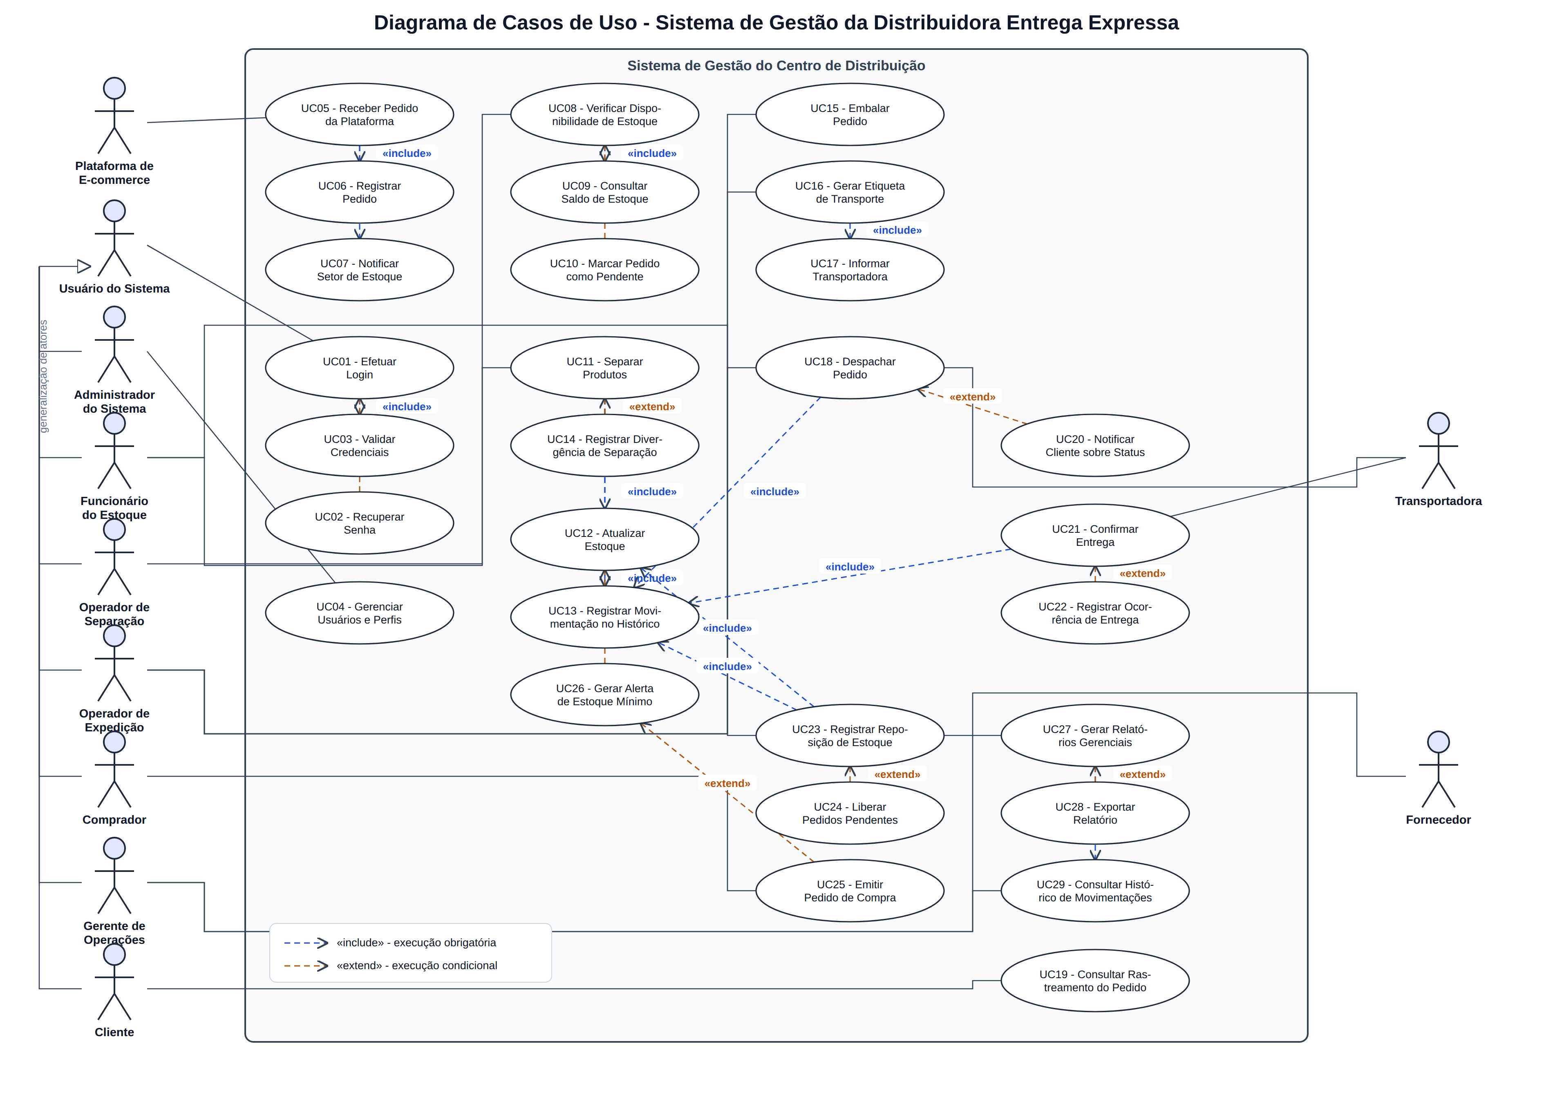
Figura 1 - Diagrama de Casos de Uso do sistema da distribuidora Entrega Expressa

6.1 Descrição dos casos de uso
Código | Caso de uso | Ator | Requisitos
UC01 | Efetuar Login | Usuário do Sistema | RF24
UC02 | Recuperar Senha | Usuário do Sistema | RF24
UC03 | Validar Credenciais | — (interno) | RF24
UC04 | Gerenciar Usuários e Perfis | Administrador do Sistema | RF25
UC05 | Receber Pedido da Plataforma | Plataforma de E-commerce | RF01
UC06 | Registrar Pedido | — (interno) | RF02
UC07 | Notificar Setor de Estoque | — (interno) | RF03
UC08 | Verificar Disponibilidade de Estoque | Funcionário do Estoque | RF04
UC09 | Consultar Saldo de Estoque | — (interno) | RF18
UC10 | Marcar Pedido como Pendente | — (interno) | RF05
UC11 | Separar Produtos | Operador de Separação | RF07, RF08
UC12 | Atualizar Estoque | — (interno) | RF09, RF18
UC13 | Registrar Movimentação no Histórico | — (interno) | RF17
UC14 | Registrar Divergência de Separação | Operador de Separação | RF08
UC15 | Embalar Pedido | Operador de Expedição | RF10
UC16 | Gerar Etiqueta de Transporte | Operador de Expedição | RF11
UC17 | Informar Transportadora | — (interno) | RF12
UC18 | Despachar Pedido | Operador de Expedição / Transportadora | RF13
UC19 | Consultar Rastreamento do Pedido | Cliente | RF14
UC20 | Notificar Cliente sobre Status | — (interno) | RF15
UC21 | Confirmar Entrega | Transportadora | RF16
UC22 | Registrar Ocorrência de Entrega | Transportadora | RF16
UC23 | Registrar Reposição de Estoque | Funcionário do Estoque / Fornecedor | RF20
UC24 | Liberar Pedidos Pendentes | — (interno) | RF06
UC25 | Emitir Pedido de Compra | Comprador | RF21
UC26 | Gerar Alerta de Estoque Mínimo | — (interno) | RF19
UC27 | Gerar Relatórios Gerenciais | Gerente de Operações | RF22
UC28 | Exportar Relatório | Gerente de Operações | RF23
UC29 | Consultar Histórico de Movimentações | Gerente de Operações | RF17

6.2 Relacionamentos «include» - execução obrigatória
O relacionamento «include» é utilizado quando um caso de uso precisa obrigatoriamente executar outro para concluir sua função, evitando a repetição de funcionalidades comuns no diagrama.
Caso de uso base | «include» | Por que é obrigatório
UC01 Efetuar Login | UC03 Validar Credenciais | Não existe login sem a validação das credenciais.
UC05 Receber Pedido da Plataforma | UC06 Registrar Pedido | Todo pedido recebido é obrigatoriamente gravado.
UC05 Receber Pedido da Plataforma | UC07 Notificar Setor de Estoque | O estoque é sempre avisado do novo pedido.
UC08 Verificar Disponibilidade | UC09 Consultar Saldo de Estoque | A verificação sempre consulta o saldo dos produtos.
UC11 Separar Produtos | UC12 Atualizar Estoque | A separação sempre gera a baixa das quantidades.
UC11 Separar Produtos | UC13 Registrar Movimentação | Toda separação é gravada no histórico.
UC12 Atualizar Estoque | UC13 Registrar Movimentação | Toda alteração de saldo é registrada.
UC16 Gerar Etiqueta de Transporte | UC17 Informar Transportadora | A etiqueta só existe vinculada a uma transportadora.
UC18 Despachar Pedido | UC13 Registrar Movimentação | O despacho sempre alimenta o histórico.
UC21 Confirmar Entrega | UC13 Registrar Movimentação | A conclusão da entrega sempre é registrada.
UC23 Registrar Reposição de Estoque | UC12 Atualizar Estoque | A entrada de mercadoria sempre soma saldo.
UC23 Registrar Reposição de Estoque | UC13 Registrar Movimentação | A entrada sempre é gravada no histórico.
UC27 Gerar Relatórios Gerenciais | UC29 Consultar Histórico | Os relatórios são construídos a partir do histórico.

6.3 Relacionamentos «extend» - execução condicional
O relacionamento «extend» é utilizado quando uma funcionalidade complementa outra e ocorre apenas em situações específicas, isto é, quando a condição de extensão é satisfeita.
Caso de uso estendido | «extend» | Condição
UC01 Efetuar Login | UC02 Recuperar Senha | Somente quando o usuário esquece a senha ou é bloqueado.
UC08 Verificar Disponibilidade | UC10 Marcar Pedido como Pendente | Somente quando falta saldo para algum item.
UC11 Separar Produtos | UC14 Registrar Divergência | Somente quando a conferência aponta diferença.
UC12 Atualizar Estoque | UC26 Gerar Alerta de Estoque Mínimo | Somente quando o saldo fica igual/abaixo do mínimo.
UC18 Despachar Pedido | UC20 Notificar Cliente sobre Status | Somente quando o cliente possui contato válido cadastrado.
UC21 Confirmar Entrega | UC22 Registrar Ocorrência de Entrega | Somente quando há insucesso, avaria ou recusa.
UC23 Registrar Reposição | UC24 Liberar Pedidos Pendentes | Somente quando existem pedidos pendentes daquele produto.
UC26 Gerar Alerta de Estoque Mínimo | UC25 Emitir Pedido de Compra | Somente quando o comprador aprova a reposição.
UC27 Gerar Relatórios Gerenciais | UC28 Exportar Relatório | Somente quando o gerente opta por exportar o resultado.

6.4 Generalização de atores
Cliente, Funcionário do Estoque, Operador de Separação, Operador de Expedição, Comprador, Gerente de Operações e Administrador do Sistema são especializações do ator Usuário do Sistema. Dessa forma, o caso de uso UC01 - Efetuar Login é associado uma única vez ao ator generalizado, em vez de ser repetido para cada perfil.

7. DIAGRAMAS DE ATIVIDADES
Os diagramas desta seção utilizam a notação UML de atividades: nó inicial (círculo preenchido), ações (retângulos arredondados), nós de decisão (losangos) com as condições de guarda indicadas nos fluxos de saída e nó final (círculo com anel). São apresentados os oito processos essenciais do sistema.

7.1 Processo de Login
O fluxo inicia quando o usuário acessa a tela de login e informa suas credenciais. O sistema valida os dados; se forem inválidos, exibe a mensagem de erro e permite nova tentativa, bloqueando a conta e enviando o link de recuperação de senha na terceira tentativa consecutiva. Sendo válidas, o sistema verifica se o usuário está ativo, identifica o perfil de acesso, carrega o menu correspondente, registra o acesso no histórico de auditoria e exibe a tela inicial. Implementa UC01, UC02 e UC03 (RF24).
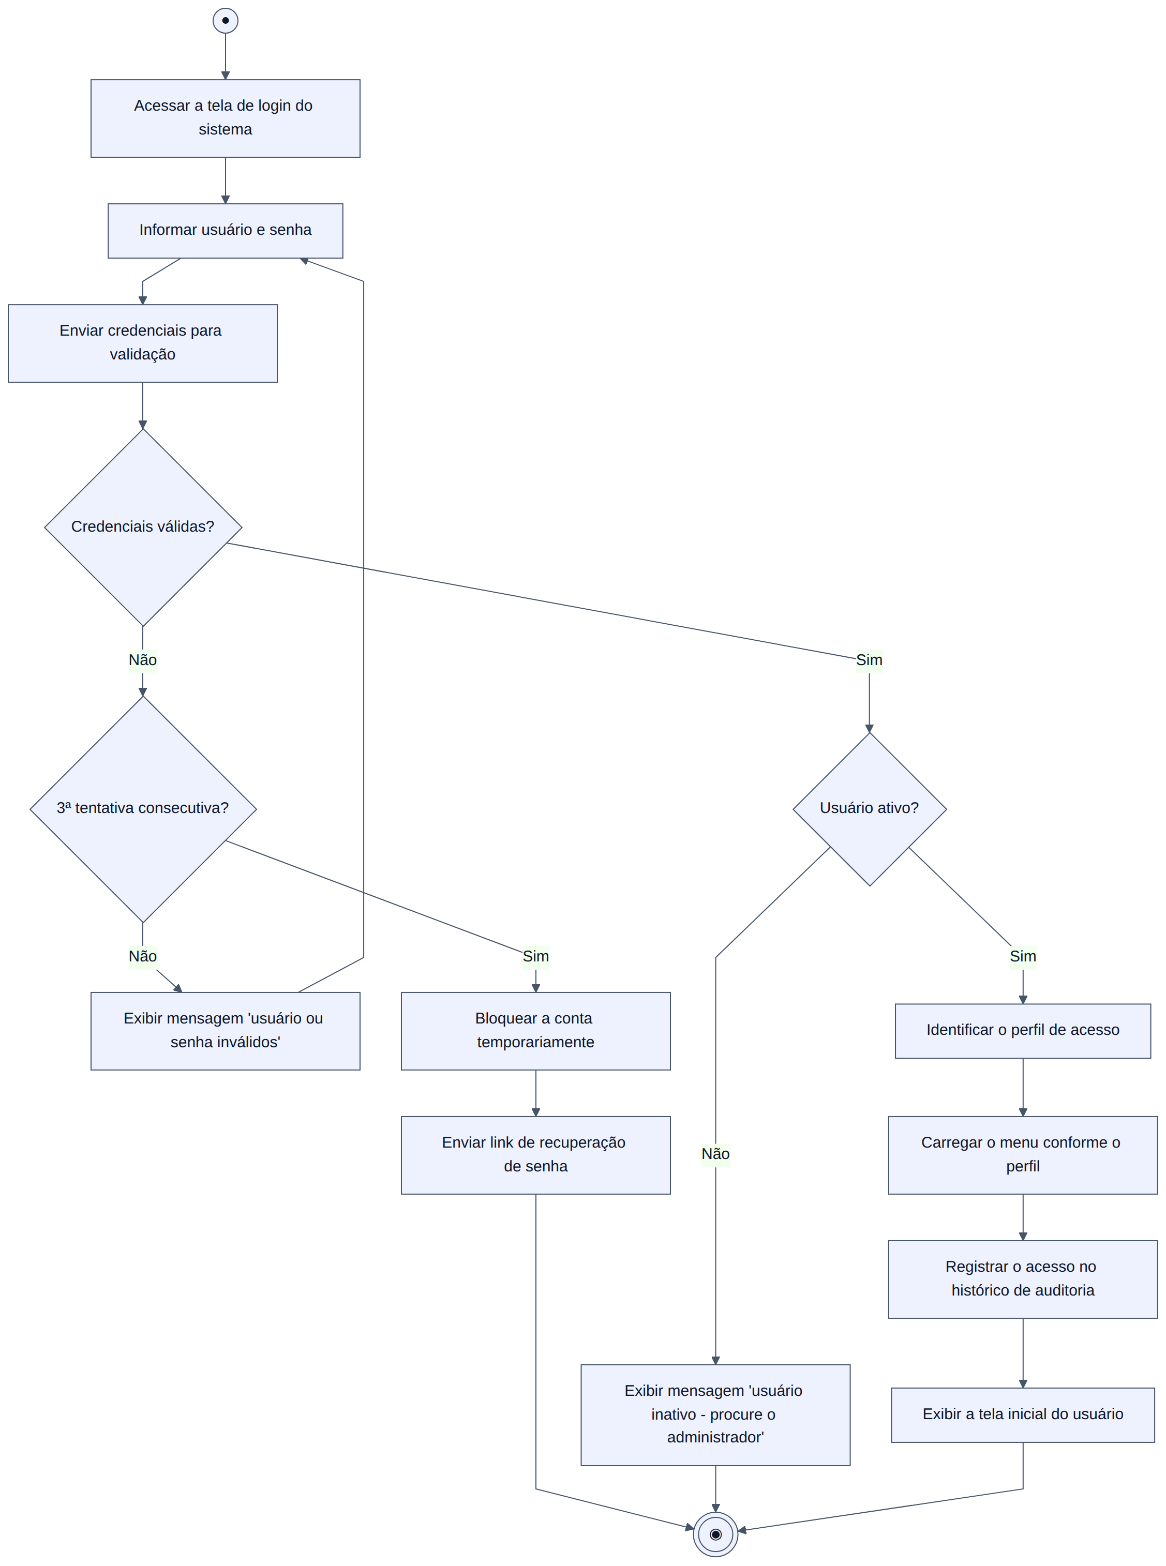
Figura 2 - Diagrama de Atividades: Processo de Login

7.2 Recebimento de Pedido
A plataforma de e-commerce envia o pedido por API. O sistema valida os dados recebidos e, em caso de erro, registra a falha de integração e notifica o suporte. Pedidos duplicados são descartados com registro em log. Sendo o pedido válido e inédito, o sistema gera o número interno, grava o pedido com status Recebido, vincula cliente, itens e endereço, notifica automaticamente o setor de estoque, registra a movimentação no histórico e disponibiliza o pedido na fila de separação. Implementa UC05, UC06 e UC07 (RF01, RF02 e RF03).
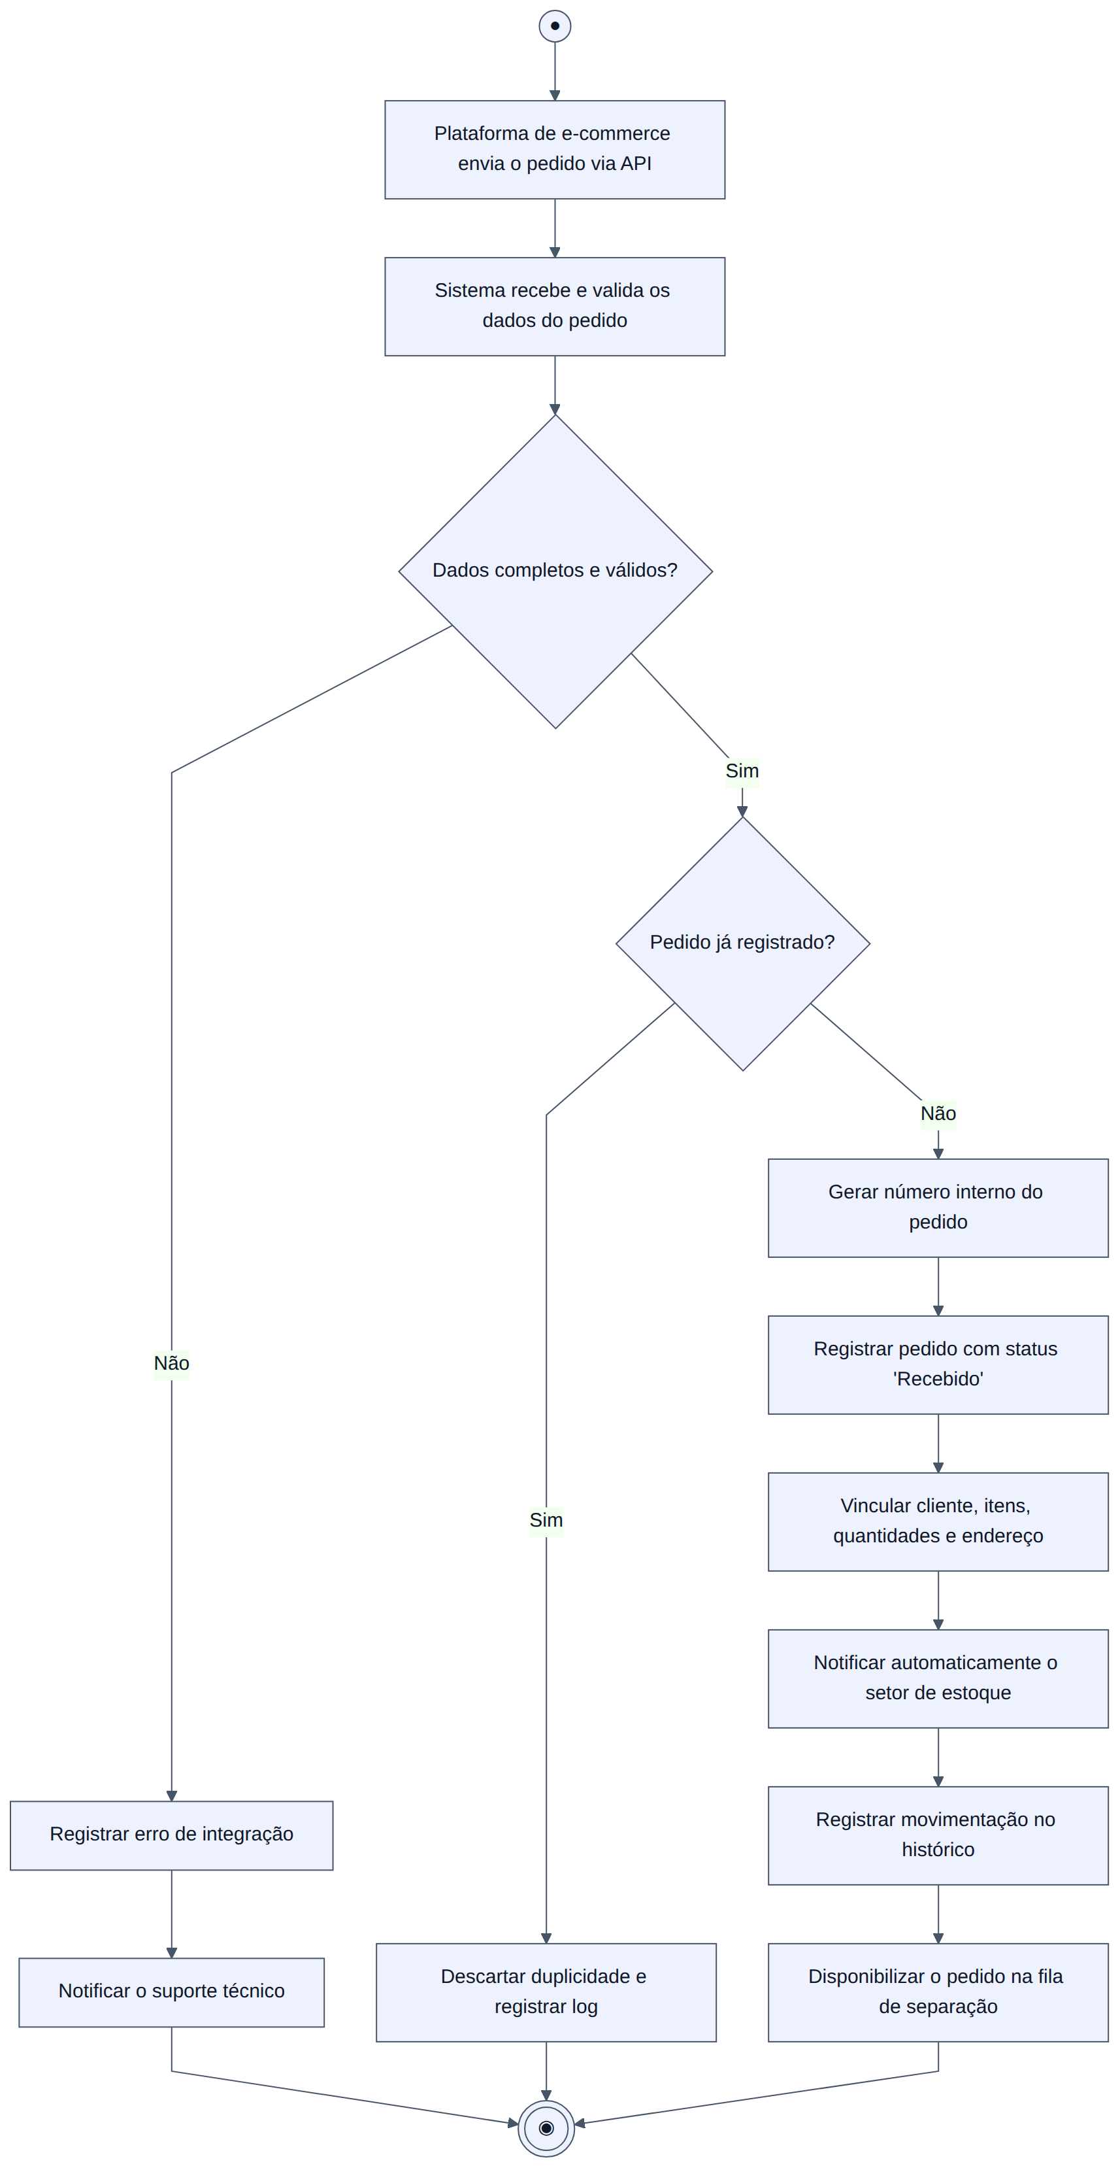
Figura 3 - Diagrama de Atividades: Recebimento de Pedido

7.3 Separação de Produtos
O funcionário do estoque seleciona o pedido na fila e consulta a disponibilidade dos produtos. Não havendo saldo suficiente, o pedido passa para o status Pendente, é gerado alerta de reposição para o setor de compras e a movimentação é registrada. Havendo saldo, os itens são reservados, a ordem de separação é emitida com os endereços de armazenagem e os produtos são separados e conferidos por leitor de código de barras. Divergências são registradas e, quando não resolvidas, devolvem o pedido à condição de pendente. Concluída a conferência, o sistema dá baixa no estoque, altera o status para Separado, registra o histórico e encaminha o pedido para a embalagem. Implementa UC08, UC10, UC11, UC12 e UC14 (RF04, RF05, RF07, RF08 e RF09).
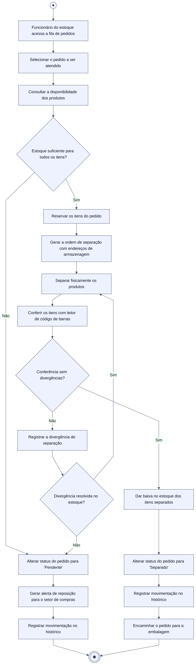
Figura 4 - Diagrama de Atividades: Separação de Produtos

7.4 Embalagem e Expedição
Recebido o pedido separado, o operador confere os itens, seleciona a embalagem adequada, embala os produtos, pesa e mede os volumes e registra essas informações no sistema, que altera o status para Embalado. Em seguida a transportadora é definida conforme região, peso e prazo, a etiqueta de transporte é gerada com o código de rastreio e impressa; falhas de impressão levam à reemissão. Os volumes são agrupados por transportadora em romaneio, a carga é entregue e a coleta confirmada, o status passa a Enviado, o cliente é notificado com o código de rastreio e a movimentação é registrada. Implementa UC15, UC16, UC17, UC18 e UC20 (RF10, RF11, RF12, RF13 e RF15).
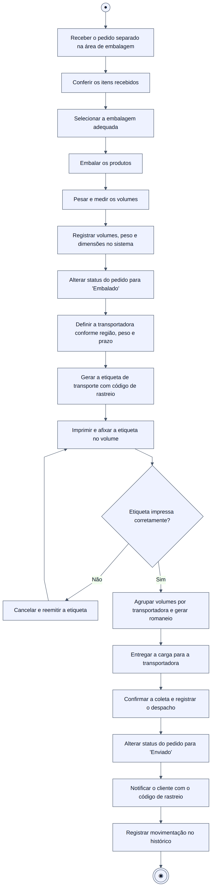
Figura 5 - Diagrama de Atividades: Embalagem e Expedição

7.5 Atualização de Estoque
Este fluxo é comum a todos os tipos de movimentação. Nas entradas, o sistema confere a nota fiscal e soma as quantidades ao saldo; nas saídas, valida o saldo reservado e bloqueia a operação quando não há disponibilidade; nos ajustes de inventário, exige justificativa e recalcula o saldo. Em qualquer caso a movimentação é gravada com usuário, data e hora, o saldo disponível é atualizado e, se o produto ficar abaixo do estoque mínimo, é gerado alerta de reposição. Por fim, os pedidos pendentes daquele produto são verificados e liberados para separação quando passam a ser atendíveis. Implementa UC12, UC13, UC24 e UC26 (RF06, RF09, RF17, RF18 e RF19).
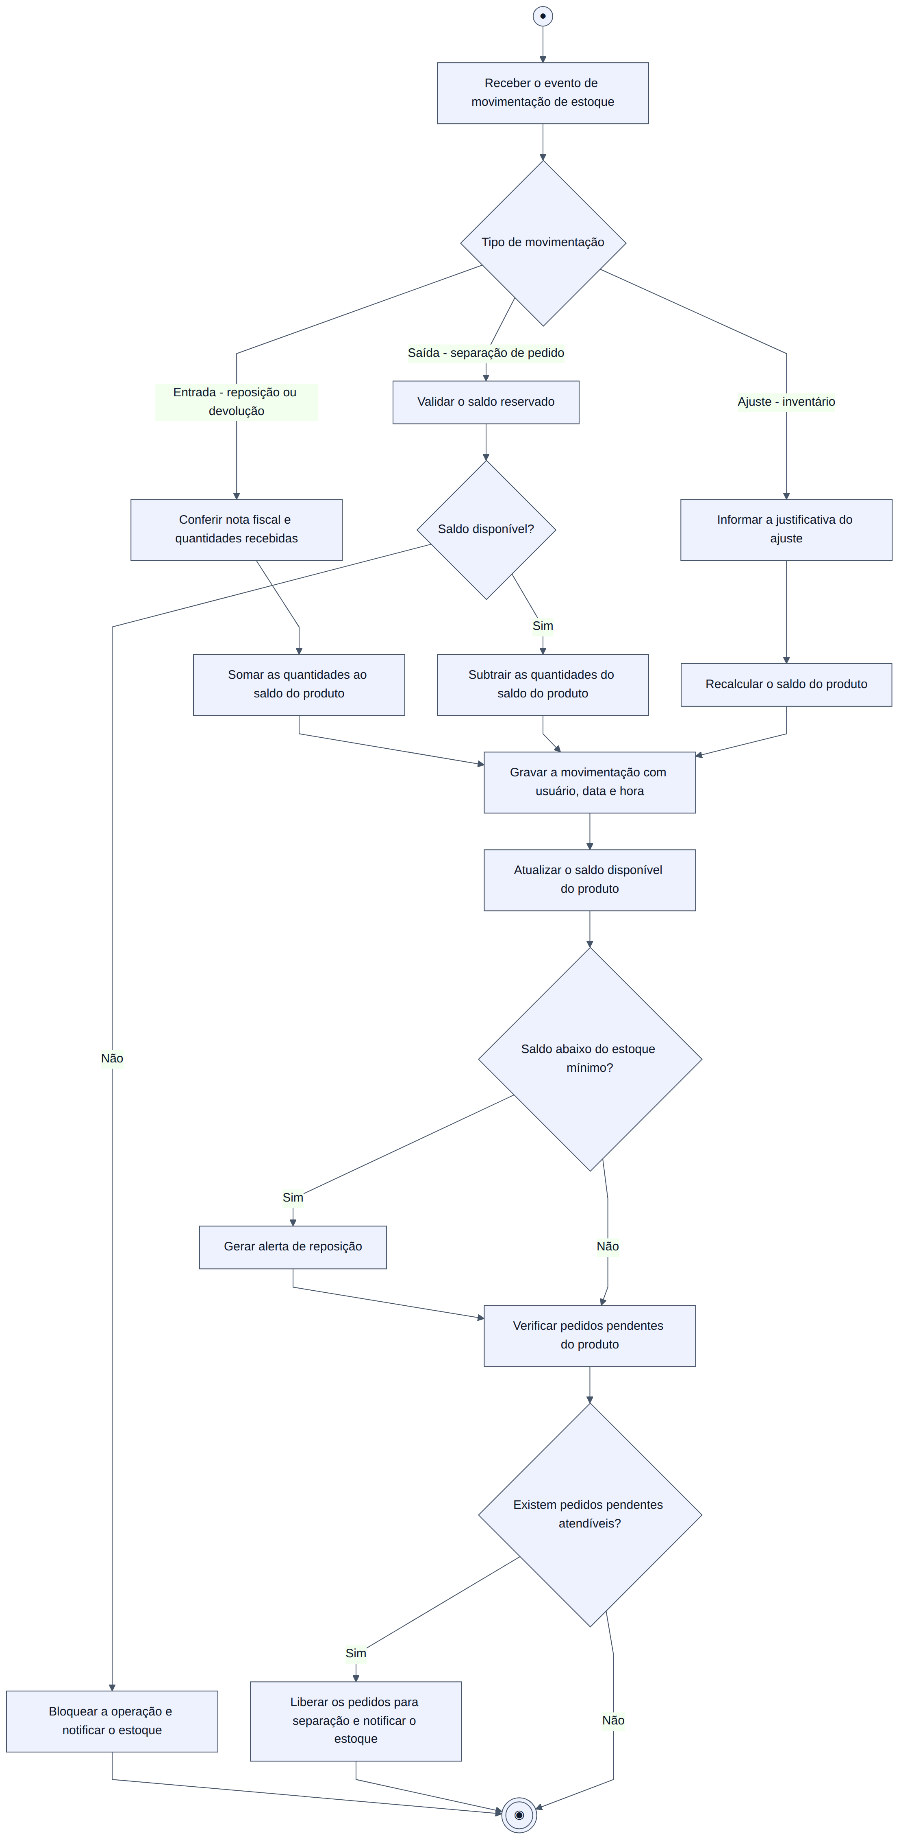
Figura 6 - Diagrama de Atividades: Atualização de Estoque

7.6 Consulta de Rastreamento pelo Cliente
O cliente acessa a área de acompanhamento e informa o número do pedido junto com o CPF ou e-mail. Não localizado o pedido, o sistema exibe mensagem e permite nova tentativa. Localizado, consulta o status interno: pedidos ainda não despachados exibem a etapa atual do centro de distribuição; pedidos já despachados têm seus eventos consultados na API da transportadora, com exibição do último status conhecido quando a integração está indisponível. O sistema apresenta a linha do tempo com a previsão de entrega, permite cadastrar a preferência de notificação por e-mail e registra a consulta. Implementa UC19 e UC20 (RF14 e RF15).
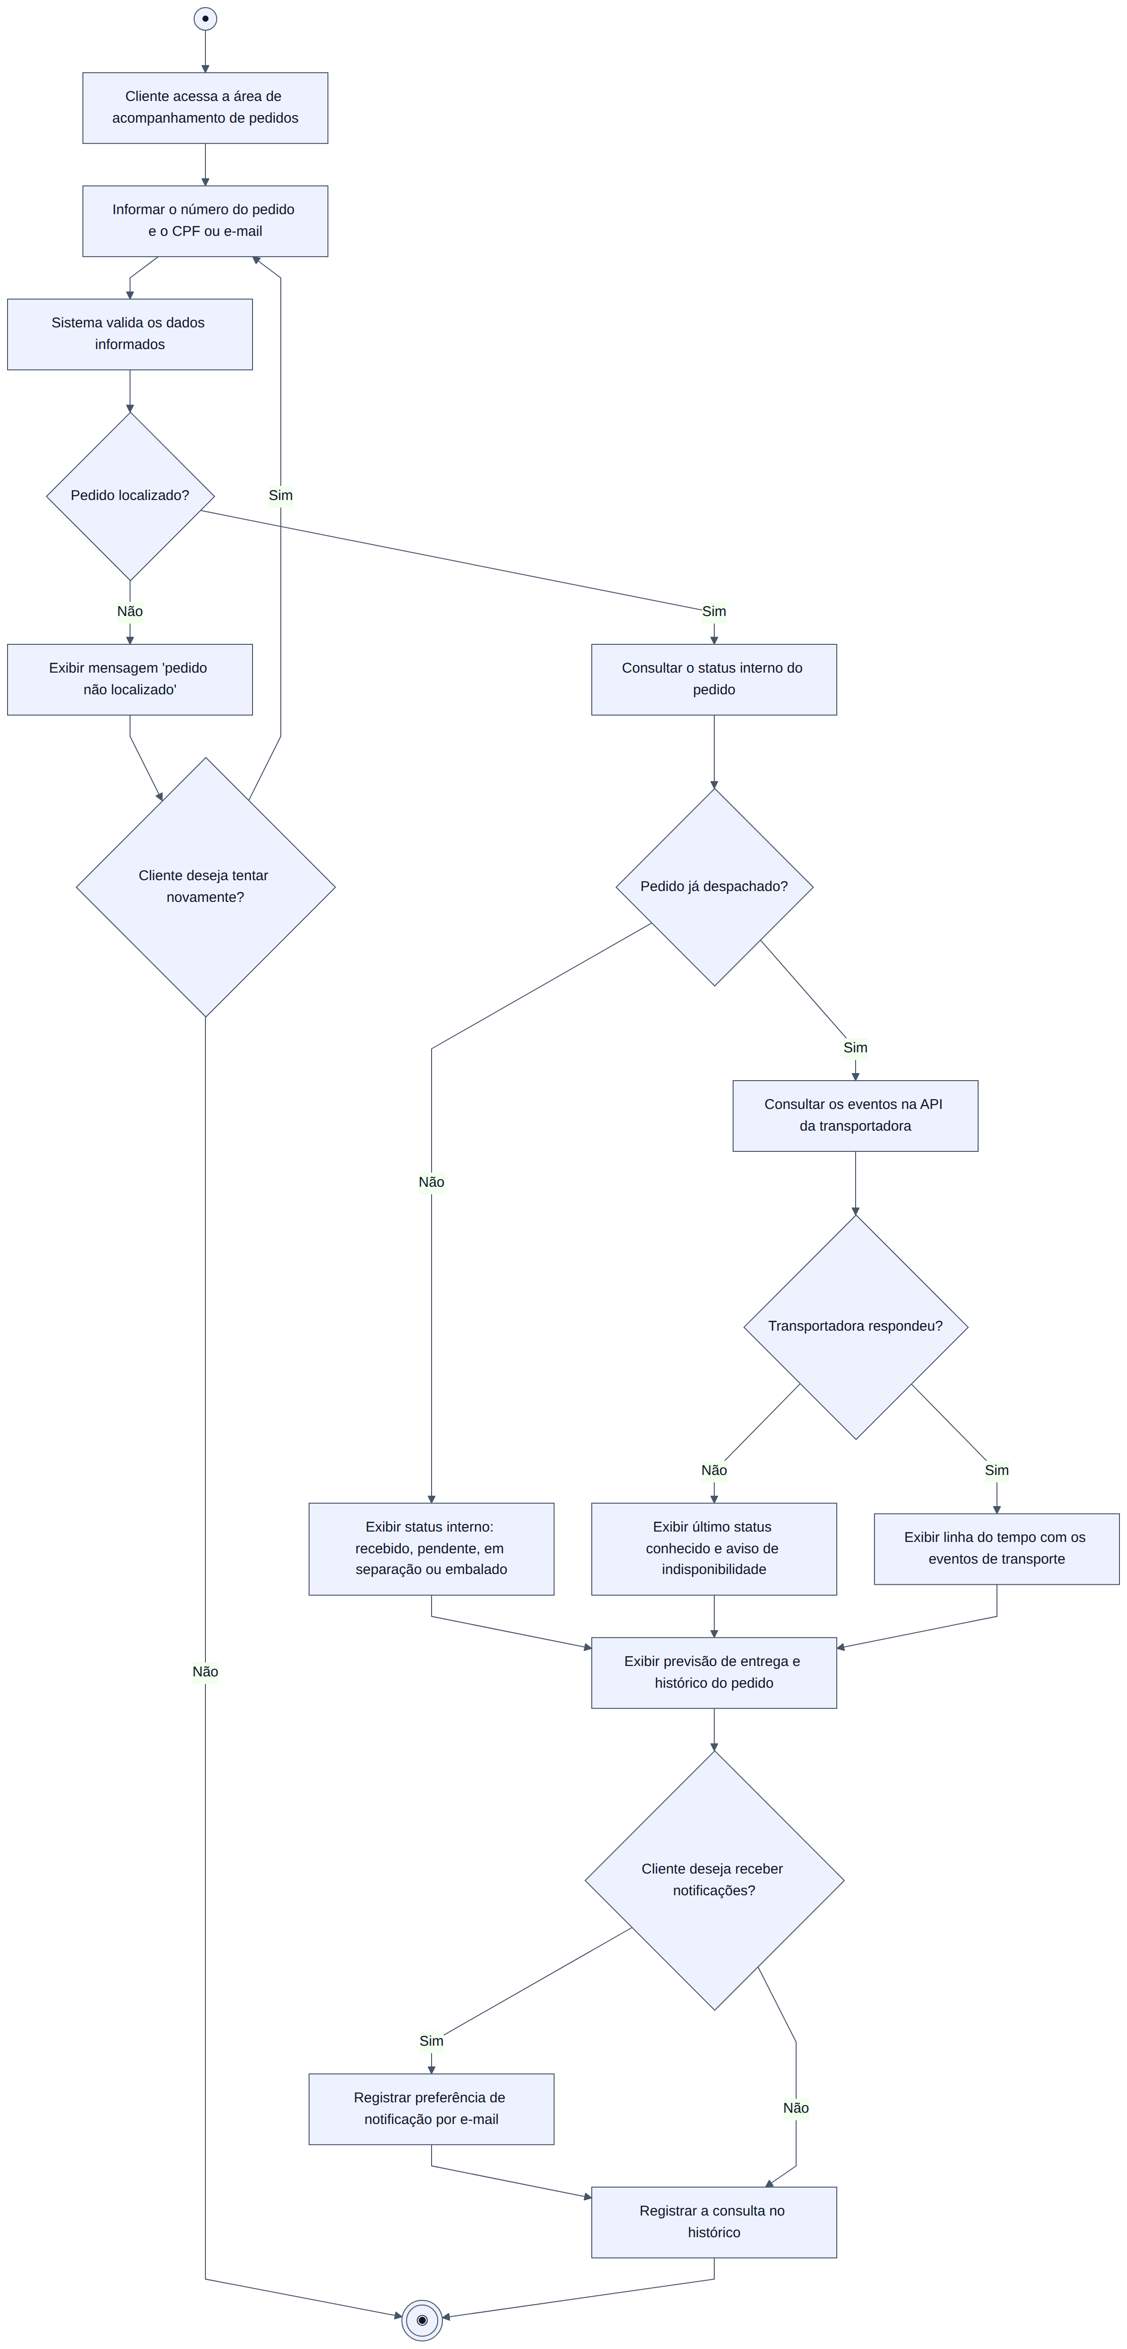
Figura 7 - Diagrama de Atividades: Consulta de Rastreamento pelo Cliente

7.7 Geração de Relatórios Gerenciais
O gerente acessa o módulo de relatórios, tendo o perfil verificado — acessos não autorizados são recusados e registrados. Autorizado, seleciona o tipo de relatório e define os filtros de período, setor, produto e transportadora. O sistema critica os filtros, consulta a base e o histórico de movimentações e, havendo registros, consolida os indicadores e exibe o relatório em tela com tabelas e gráficos. O gerente pode exportar o resultado em PDF ou Excel, e a geração é registrada no histórico. Implementa UC27, UC28 e UC29 (RF17, RF22 e RF23).
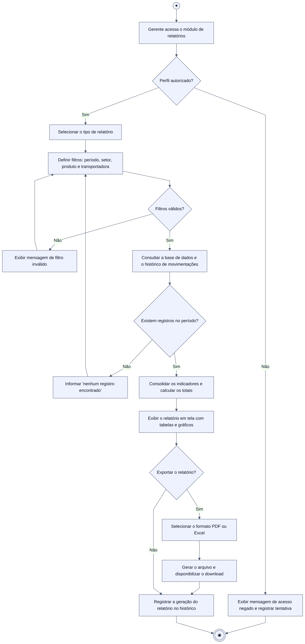
Figura 8 - Diagrama de Atividades: Geração de Relatórios Gerenciais

7.8 Reposição de Estoque
A partir do alerta de estoque mínimo ou de um pedido pendente, o comprador analisa a necessidade de compra. Aprovada a reposição, o pedido de compra é emitido ao fornecedor, que confirma o prazo e envia a mercadoria. No recebimento, a nota fiscal é conferida com os itens; havendo divergência, a ocorrência é registrada e comunicada ao fornecedor, podendo resultar em recebimento parcial ou devolução. Os produtos aceitos são endereçados no armazém, o saldo é atualizado, a movimentação é registrada e os pedidos pendentes daqueles produtos são verificados e liberados para separação. Implementa UC23, UC24, UC25 e UC26 (RF06, RF19, RF20 e RF21).
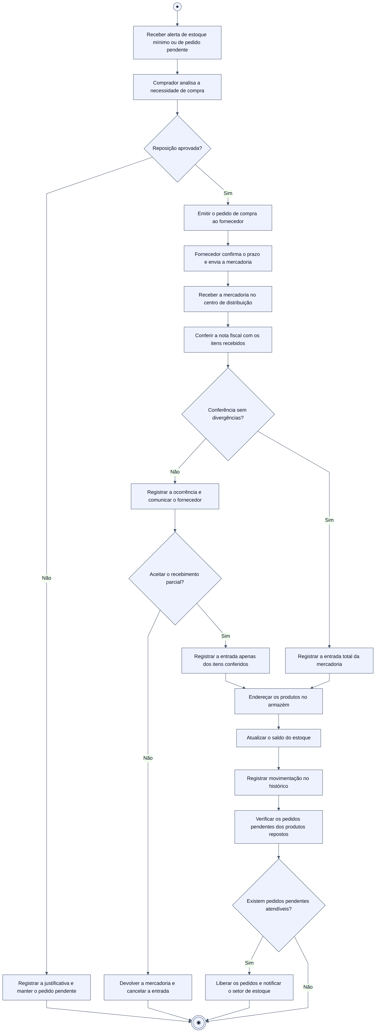
Figura 9 - Diagrama de Atividades: Reposição de Estoque

8. MATRIZ DE RASTREABILIDADE
A matriz relaciona cada requisito funcional aos casos de uso que o realizam e aos diagramas de atividades que detalham o seu fluxo, permitindo verificar a cobertura do levantamento.
Requisitos | Casos de uso | Diagrama de atividades
RF01, RF02, RF03 | UC05, UC06, UC07 | 7.2 Recebimento de Pedido
RF04, RF05 | UC08, UC09, UC10 | 7.3 Separação de Produtos
RF06 | UC24 | 7.5 Atualização de Estoque / 7.8 Reposição de Estoque
RF07, RF08 | UC11, UC14 | 7.3 Separação de Produtos
RF09, RF18 | UC12 | 7.3 Separação de Produtos / 7.5 Atualização de Estoque
RF10, RF11, RF12, RF13 | UC15, UC16, UC17, UC18 | 7.4 Embalagem e Expedição
RF14 | UC19 | 7.6 Consulta de Rastreamento
RF15 | UC20 | 7.4 Embalagem e Expedição / 7.6 Consulta de Rastreamento
RF16 | UC21, UC22 | 7.4 Embalagem e Expedição
RF17 | UC13, UC29 | Todos os diagramas (registro no histórico)
RF19 | UC26 | 7.5 Atualização de Estoque / 7.8 Reposição de Estoque
RF20, RF21 | UC23, UC25 | 7.8 Reposição de Estoque
RF22, RF23 | UC27, UC28 | 7.7 Geração de Relatórios Gerenciais
RF24 | UC01, UC02, UC03 | 7.1 Processo de Login
RF25 | UC04 | — (manutenção de cadastros)

9. CONSIDERAÇÕES FINAIS
A modelagem apresentada cobre todo o ciclo operacional descrito pela Entrega Expressa, do recebimento automático do pedido até a confirmação da entrega pela transportadora, tratando explicitamente as duas situações críticas relatadas pela empresa: a falta de estoque, que passa a colocar o pedido em condição pendente com alerta de reposição e liberação automática posterior, e a ausência de rastreabilidade, resolvida pelo registro obrigatório de todas as movimentações.
Os relacionamentos «include» e «extend» foram empregados conforme sua finalidade: o primeiro para funcionalidades obrigatórias e reaproveitadas, como a validação de credenciais, a atualização de estoque e o registro no histórico; o segundo para comportamentos condicionais, como a marcação de pedido pendente, o registro de divergências e a exportação de relatórios.
Como evolução, recomenda-se a integração com o ERP para emissão de nota fiscal, a adoção de coletores móveis na separação e a construção de um painel de indicadores em tempo real para a gerência de operações.

